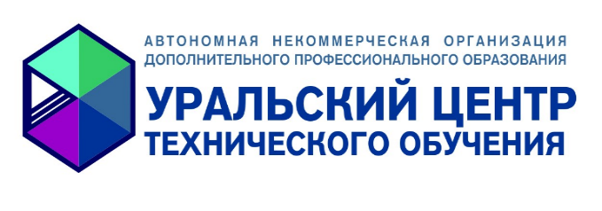

|  |  |
| --- | --- |
| РЕКВИЗИТЫ УЧРЕЖДЕНИЯ | |
|  |  |
| Полное наименование учреждения | Автономная некоммерческая организация дополнительного профессионального образования «Уральский центр технического обучения» |
|
| Сокращенное наименование | АНО ДПО «УЦТО» |
| Юридический адрес | 614107, г. Пермь, ул. Уральская, 95, |
| Почтовый адрес | 614107, г. Пермь, ул. Уральская, 95, |
| Электронный адрес | [ucto@ucto.perm.ru](mailto:ucto@ucto.perm.ru) |
| телефон | 83422061484 |
| Факс | 83422061484 |
| Адрес сайта | http://ucto.perm.ru |
| ОГРН | 1215900006167 |
| ИНН | 5906169615 |
| КПП | 590601001 |
| Банковские реквизиты | Р/с 40703810449770001200  ВОЛГО-ВЯТСКИЙ БАНК ПАО СБЕРБАНК г. Нижний Новгород  к/с 30101810900000000603  БИК 042202603 |
| ЭДО | ООО "Компания "Тензор" (СБИС)  2BE7e4db3f3262545438028d7ef65ea90cc |
| График работы | 08.30 – 17.30 |
| Дата регистрации в ЕГРЮЛ | 26.03.2021г. |
| Должность руководителя | Директор |
| ФИО руководителя | Оборина Наталья Николаевна |
|  |  |
|  |  |
|  |  |



|  |  |
| --- | --- |
| Россия, 614107, г. Пермь, ул. Уральская, 95  тел.: +7 (342) 206-14-84,  E-mail: ucto@ucto.perm.ru,  www.ucto.perm.ru | ИНН/КПП 5906169615/590601001  ОГРН 1215900006167 / ОКПО 47746617  Р/с 40703810449770001200  ВОЛГО-ВЯТСКИЙ БАНК  ПАО «СБЕРБАНК РОССИИ»  К/с 30101810900000000603, БИК 042202603 |